
promo seeds rapport fra:



aug. 06
i Jönköping – 16. til 18. aug. 06

Vi har lovet mange af vore kunder at give mere information om nyheder og om de produkter der vakte mest interesse
på messen. Her en kort præsentation:
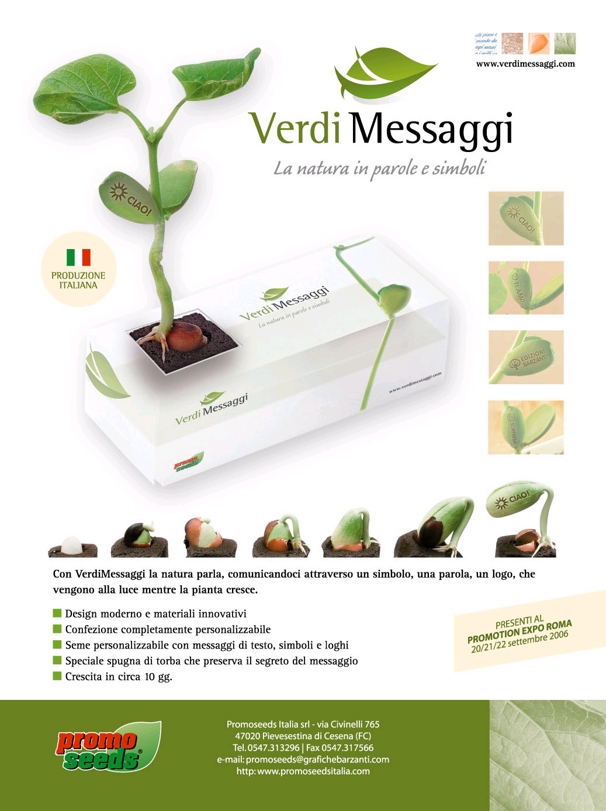

Magic Bean

Logo-Planten. Hvor logoet (eller budskab) vokser op af æsken.
Består af bønne med indgraveret logo eller tekst,
vækstterning og plastbeholder,
plastikæske i transparent PP-materiale, med tryk i op til 4 farver.

Oplag fra 2.500 stk.

Priceguideline: € 3,30 pr. stk.

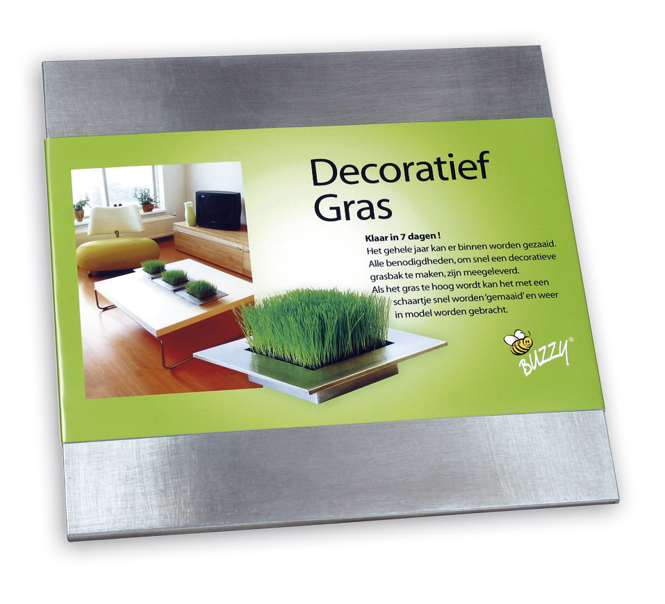
Dekorativ græs

Komplet sæt med jord og græs.
Vokser op indenfor 7 dage, hele året rundt.
Også velegnet til levende lys, blomster, frugt
osv.

Oplag fra 50 stk.
Priceguideline: € 5,70 pr. stk.

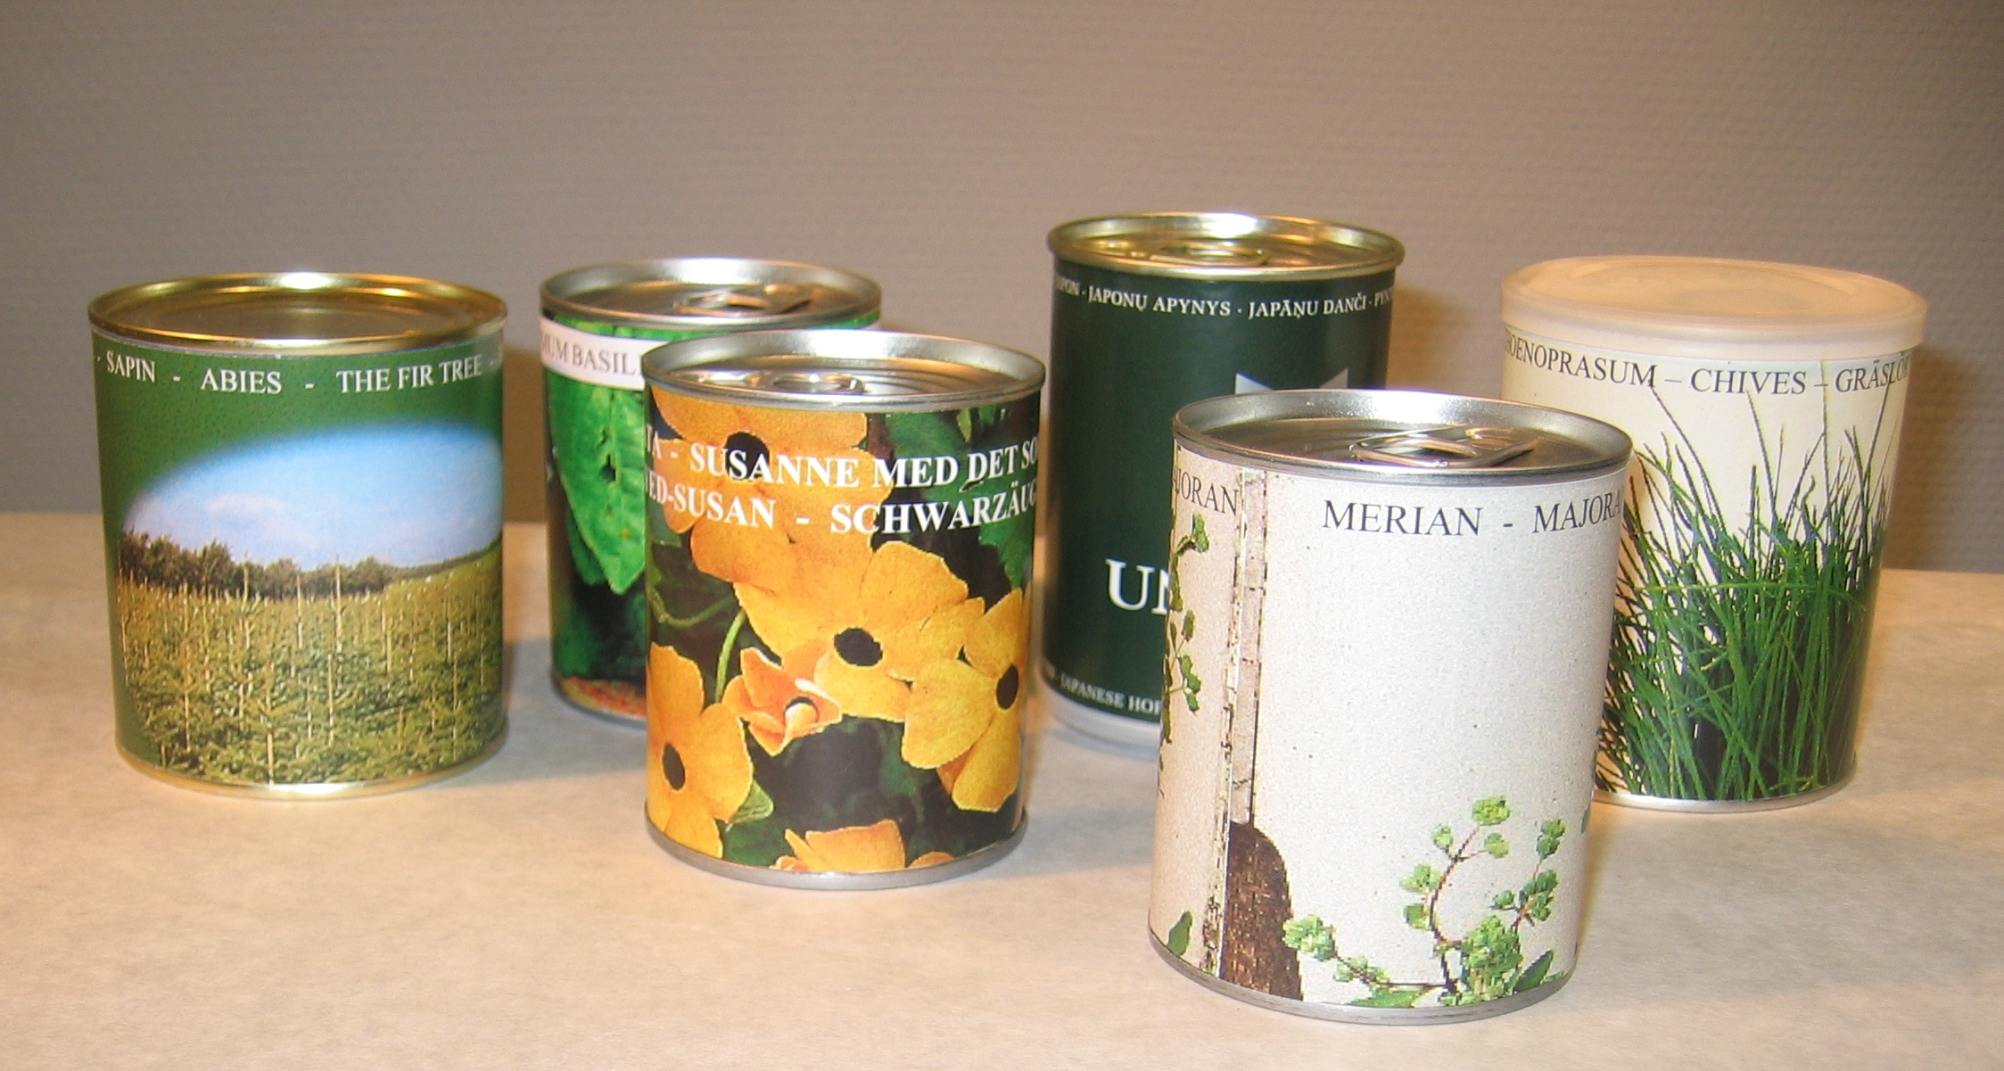
Blomst eller krydderurt på dåse.
Låget er forsynet med oprivningsflap,
eget svøb trykt i 4 farver.
Vinterprogram med urter og blomster der kan gro
i den mørke årstid.
Oplag fra 500 stk.
Priceguideline: € 3,40 pr. stk.

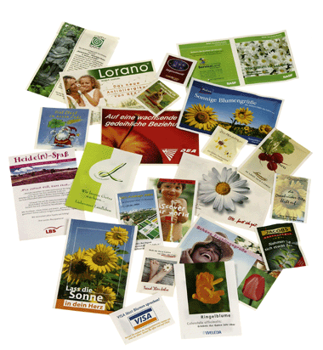

Frøposer med individuel tryk
fra 1+1 farve til 4+4 farver
oplag fra 500 stk.

Priceguideline: ved 10.000 stk. 4+4 farver, 76x110 mm, á € 0,36 pr. stk.



Julegløggmix
med egen tryk i f.eks. 4+1 farve
størrelse 95 x 144 mm - Oplag fra 500 stk.

Priceguideline: ved 1.000 stk. á € 1,37 pr. stk.

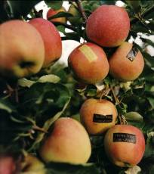
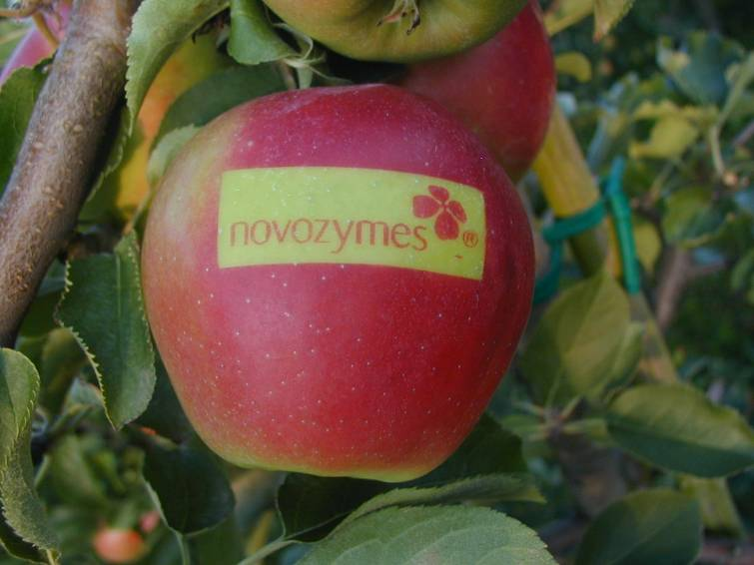

Logoæbler – pur natur
Med eget logo eller som standard = Smily, hjerte eller grantræ

Oplag fra 250 stk.

Priceguideline: ved 1.000 stk. med egen logo/tekst á € 1,95 pr. stk.

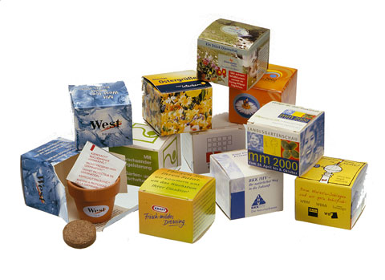

Plantekit i gaveæske, trykt i 4 farver,
50 x 50 x 40 mm.
Leveret komplet med minipotte, jordtablet og
frøpose. Eget tryk.
Oplag fra 1.000 stk.
Priceguideline: ved 2.000 stk. med Basilikum á € 1,64 pr. stk.


Halloweenpose
Med græskarfrø
Størrelse f. eks. 62 x 100 mm
Eget tryk i 4+4 farver
Oplag fra 5.000 stk. (størr. 95 x 144 mm fra 500 stk.)
Priceguideline: ved 2.000 stk. med Basilikum á € 1,64 pr. stk.

Vi har mange andre spændende muligheder – husk vi er gerne behjælpelig med at finde den rigtige løsning til din kunde, vi er ordreproducerende.

Spørg efter Jeres reklameartikel forhandler rabat !

Kontakt os for mere information

Med venlig hilsen

Manfred Dietrich - e-mail: md@promoseeds.dk

www.promosseds.dk www.promoseeds.se www.promoseeds.fi
telf.:+45 36 72 37 47 +46 (08)-708 00 80 + 358(0)96842 5770

for growing business

